Aaron Andal Marasigan
SMX M08 Aplicacions Web
Documentación WORDPRESS & JOOMLA
Wordpress
- Necesitamos descargar el XAMPP
http://www.apachefriends.org/es/index.html
- Descargar el módulo de Wordpress
http://bitnami.com/stack/wordpress
- Ejecutamos el XAMPP → El Apache y el MYSQL (Si tenemos problemas a priori ejecutar el setup_xampp.bat para actualizar las variables y rutas,etc).
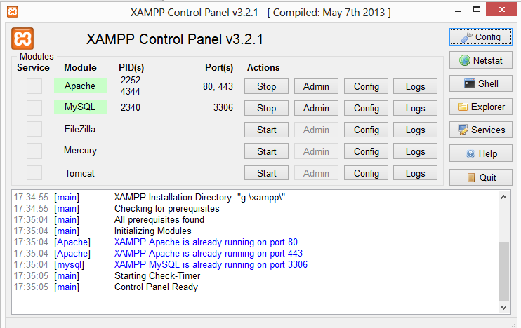
- En la carpeta htdocs copiamos
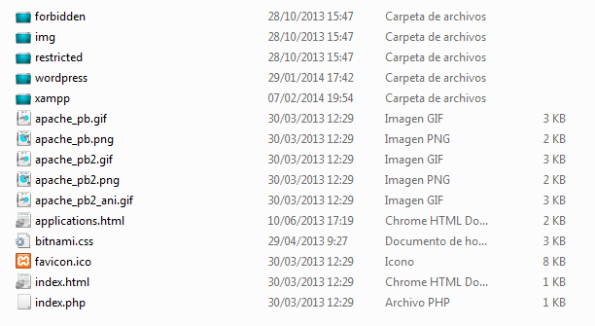
La carpeta de wordpress
- En un navegador web hacemos localhost/phpmyadmin y creamos una base de datos para nuestro wordpress.
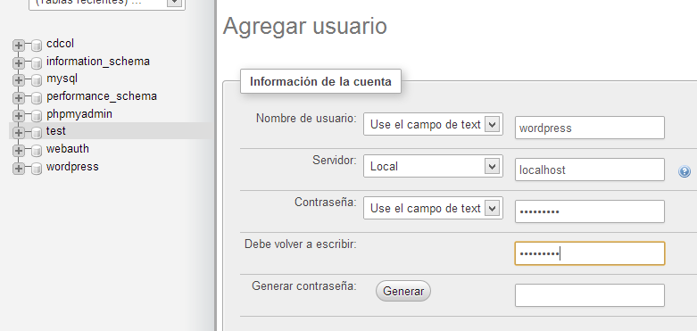
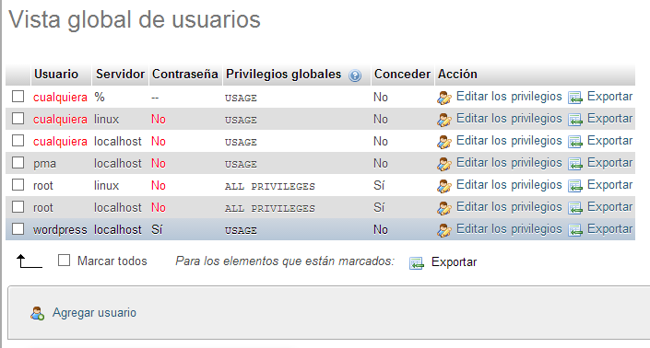
- Después tras crear la base de datos introducimos en otra pestaña localhost/wordpress
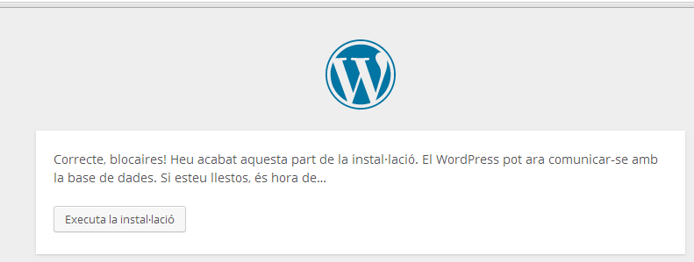
- Ejecutamos su instalación
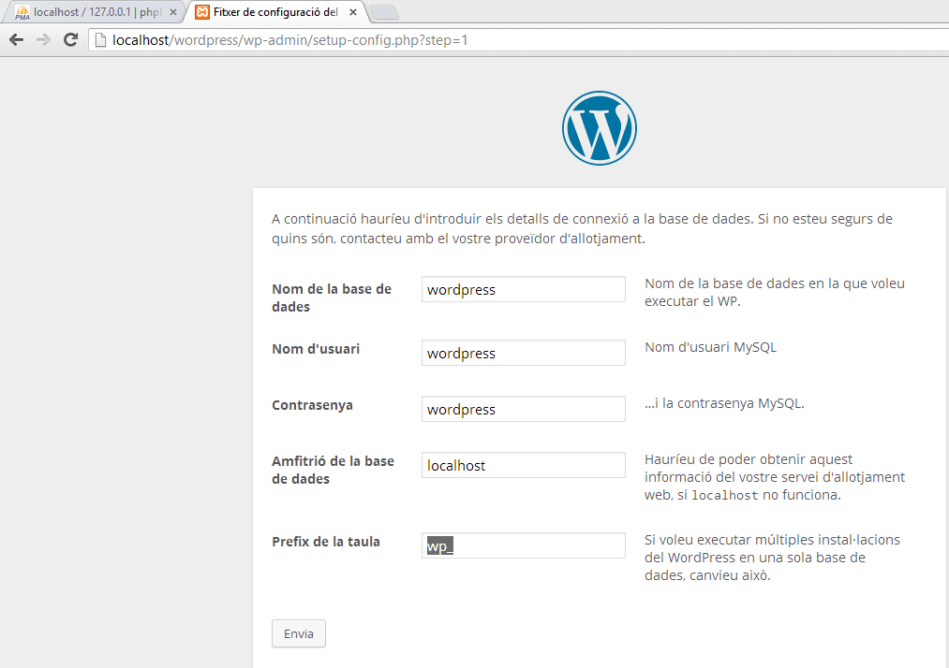
- Nos pedirá el nombre de la base de datos
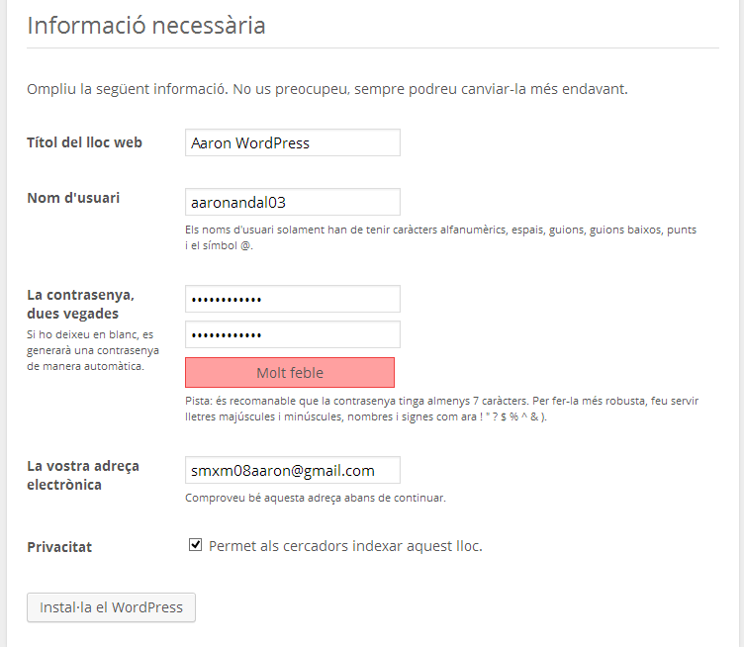
- Después nos pedirá nuestras credenciales

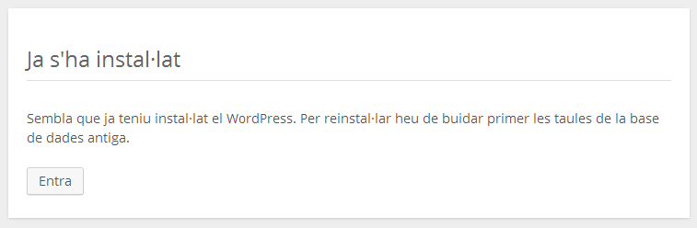
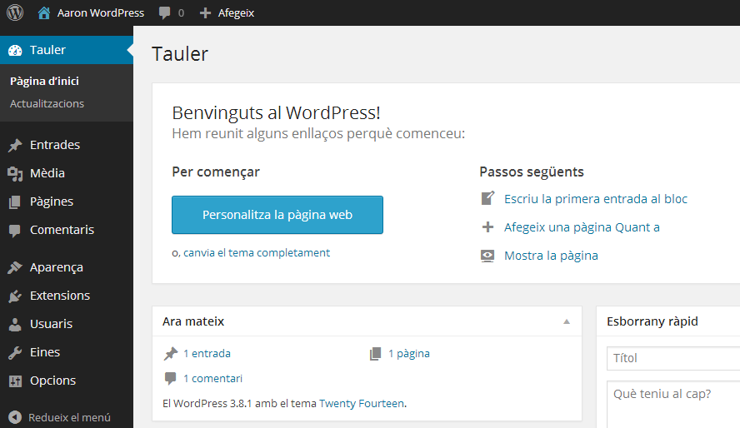
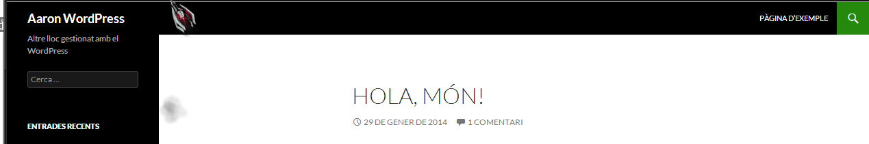
- Finalmente ya tenemos instalado nuestro Wordpress

